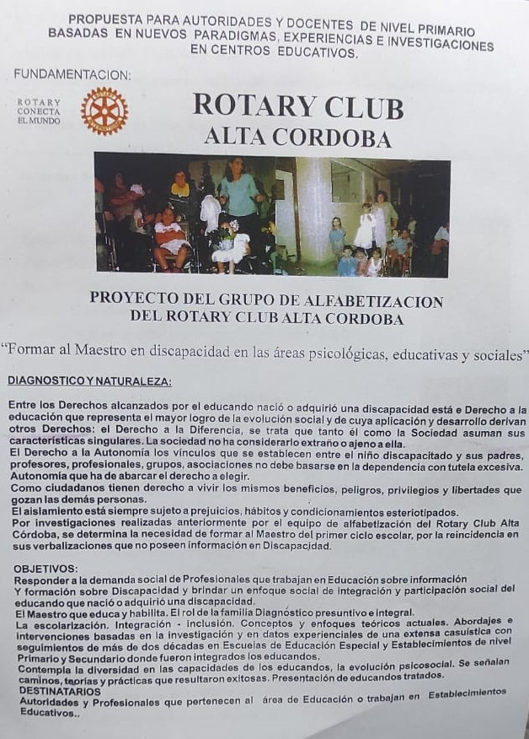
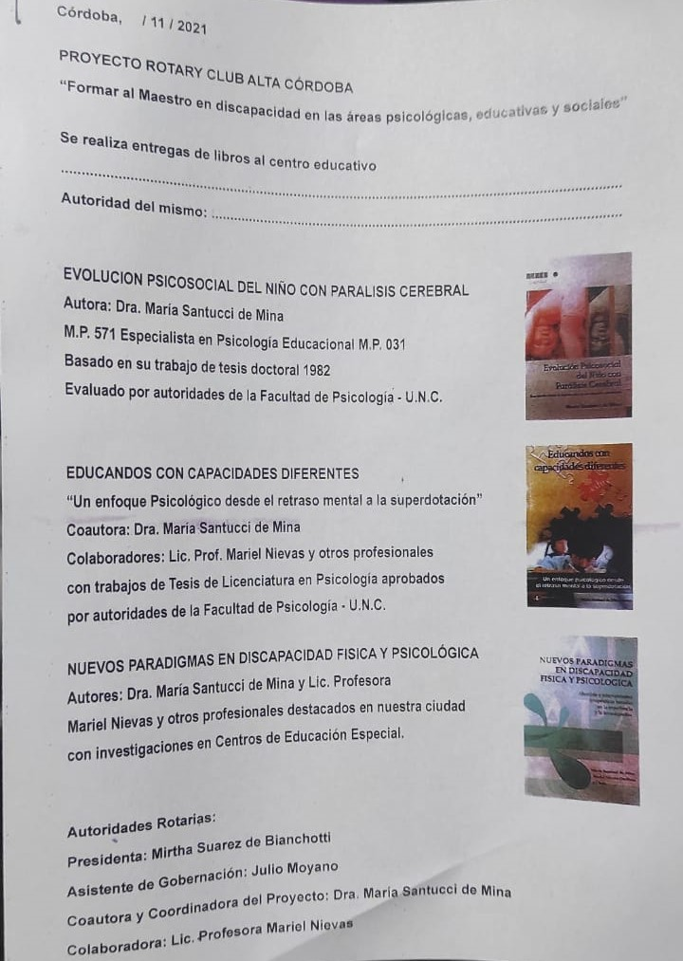
Se Realiza la Entrega de libros a Centros Educativos en la Ciudad de Córdoba.
- Centro Educativo: Juan Bautista Alberdi.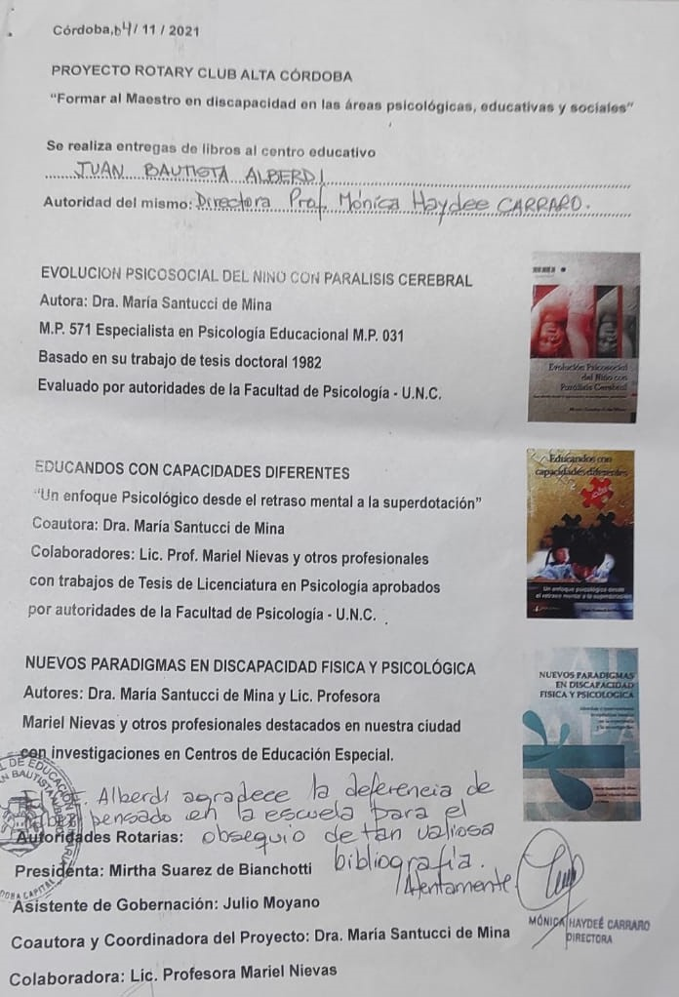
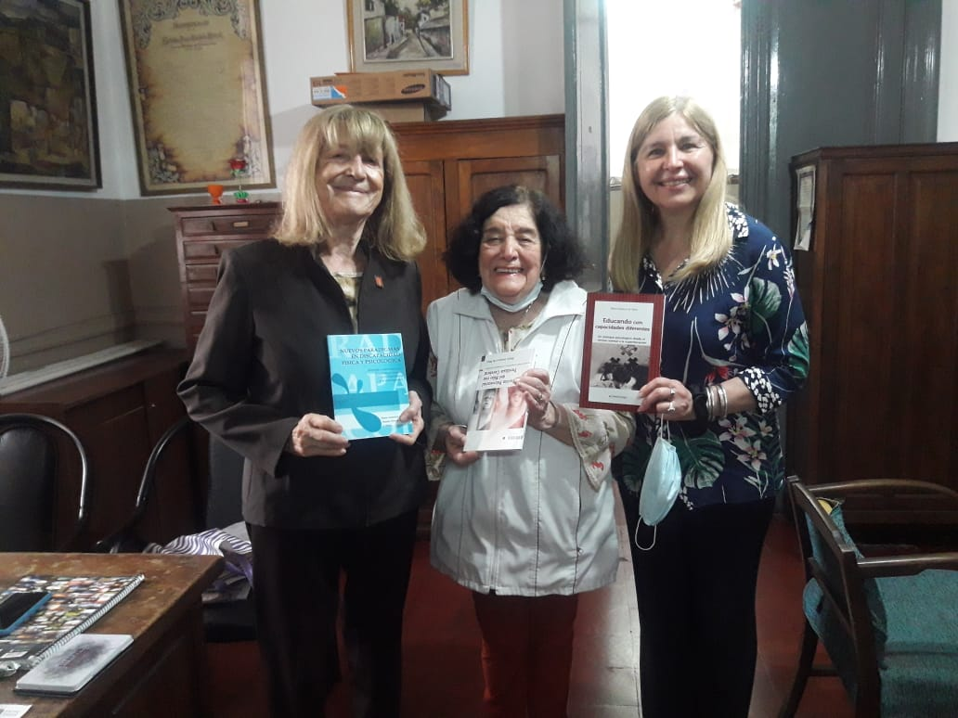

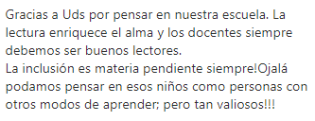
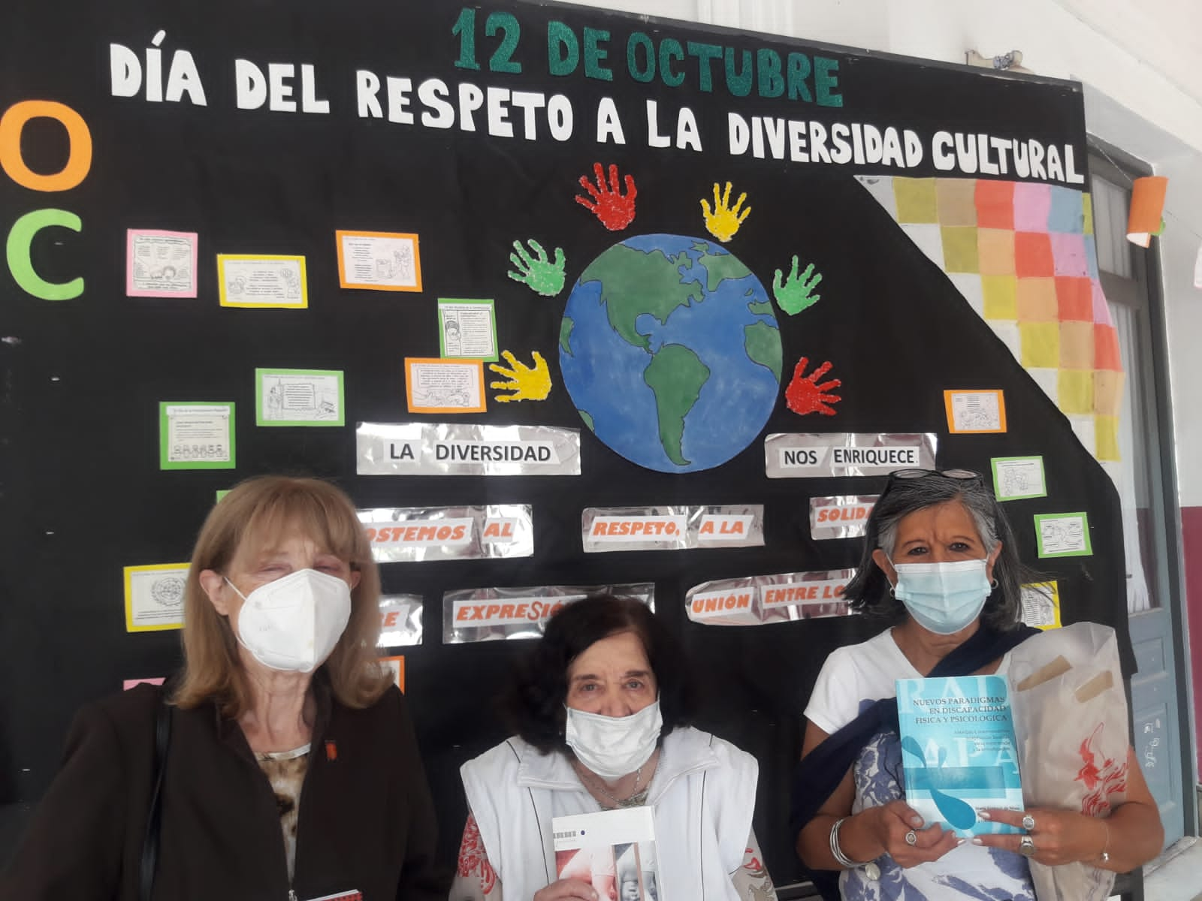
Palabras de la Directora Mónica Carraro.
- 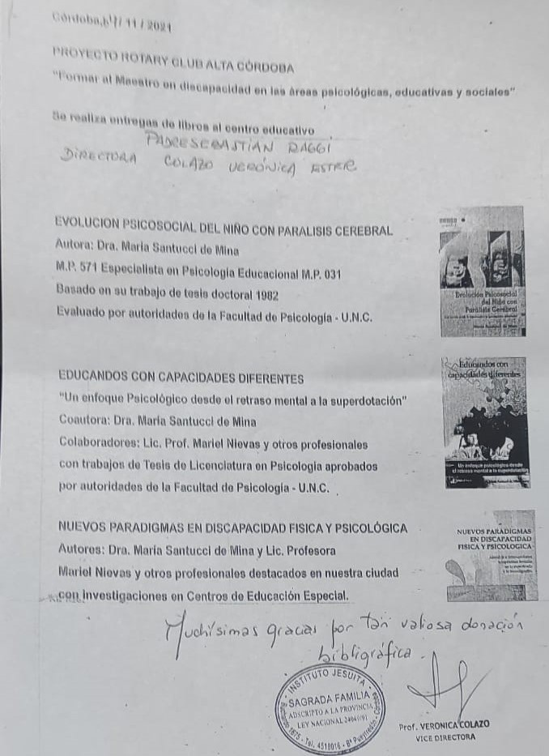Centro Educativo: Padre Sebastián Raggi.

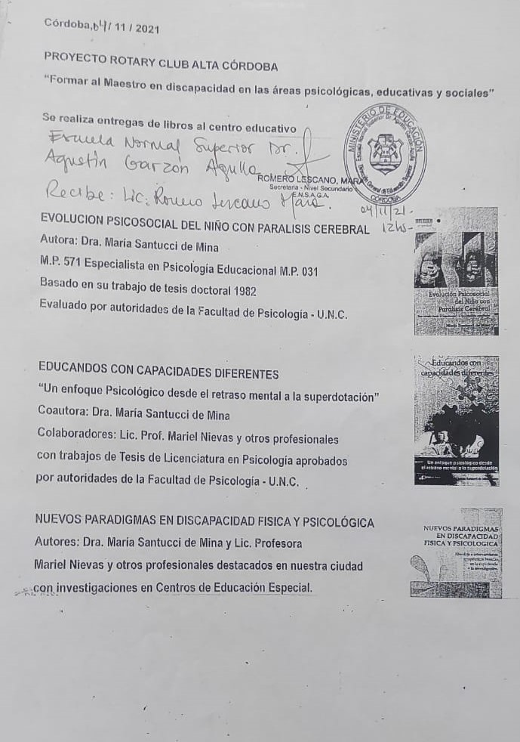
- Centro Educativo: Escuela Nacional Superior Dr. Agustín Garzón Agullo.
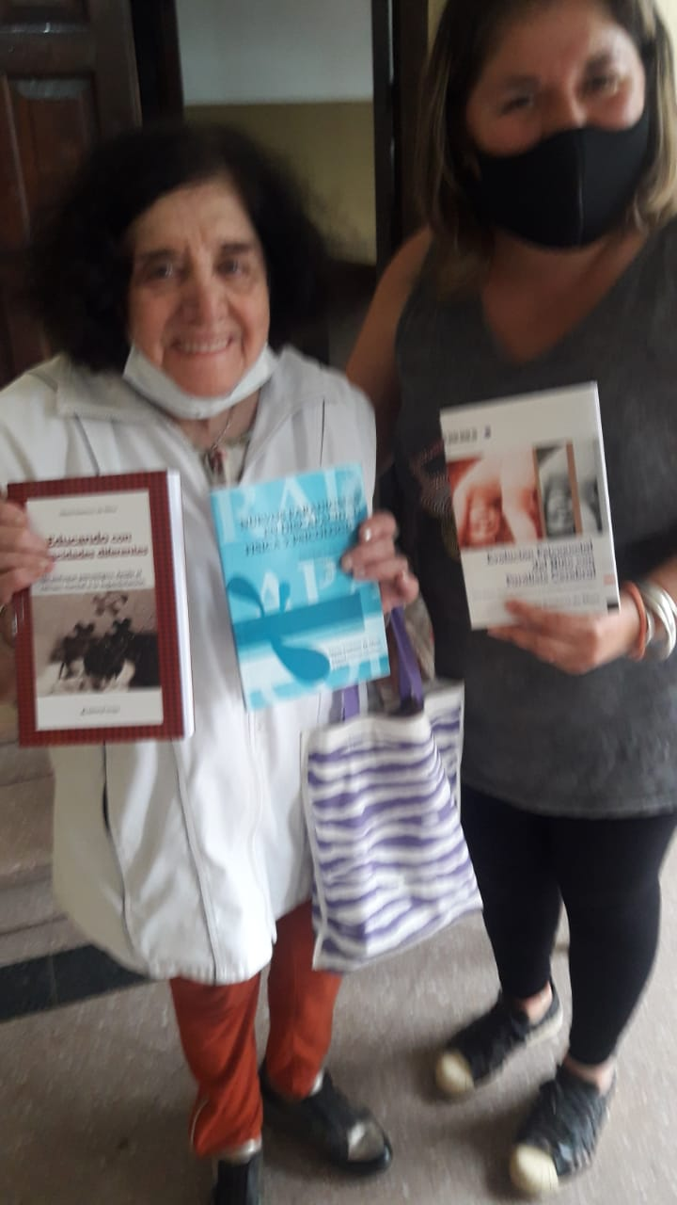

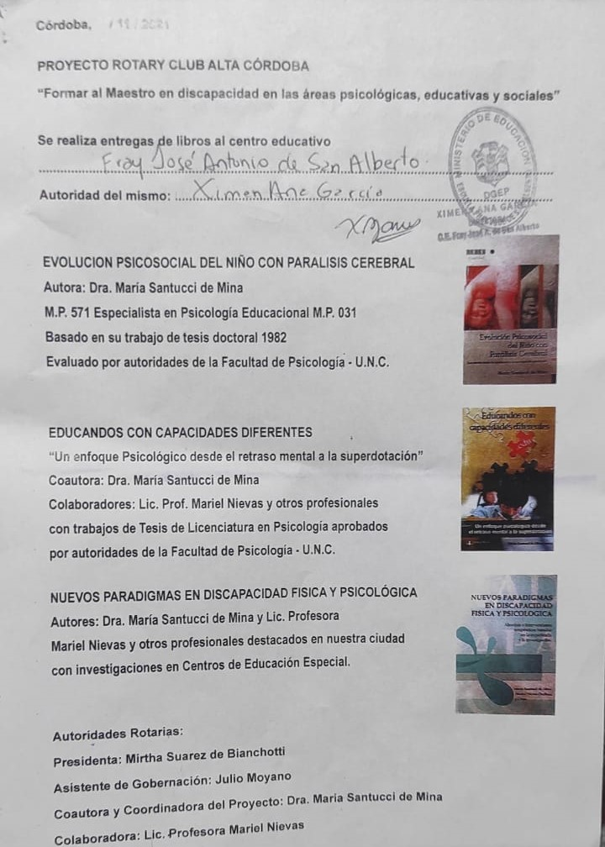
- Centro Educativo: Fray José Antonio de San Alberto
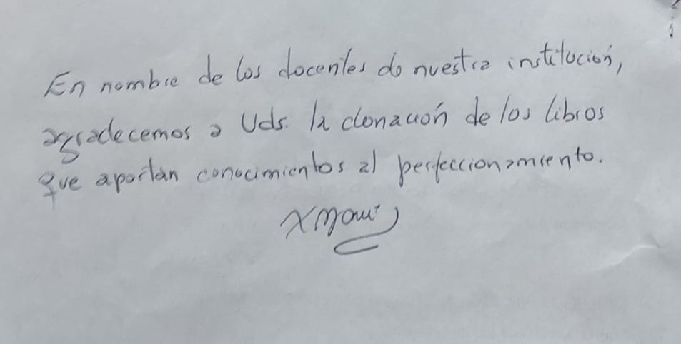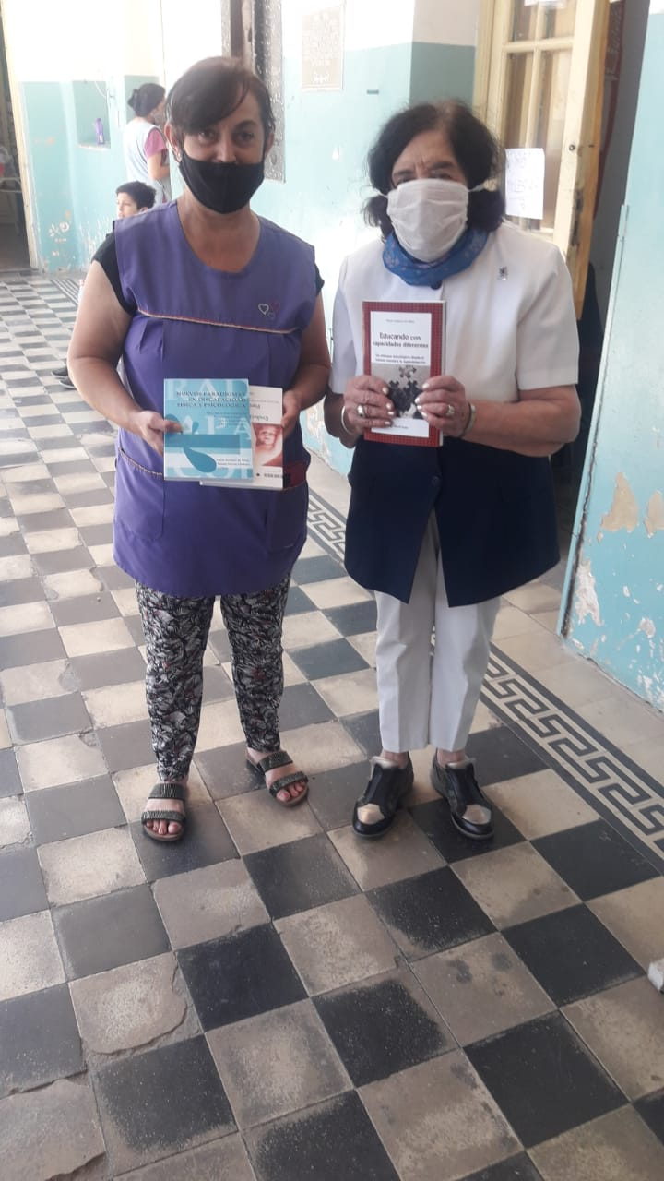
Palabras de la Directora Ximena García:
- 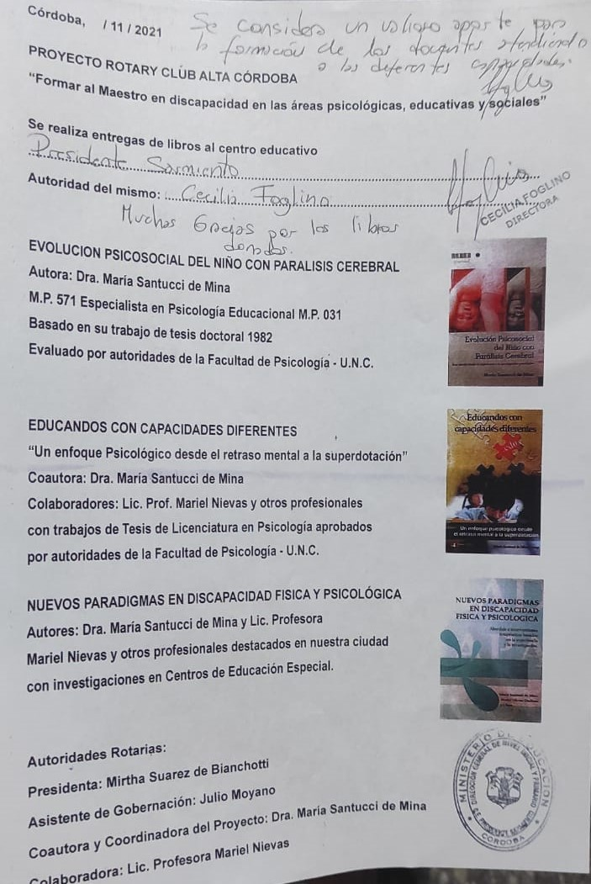Centro Educativo: Presidente Sarmiento
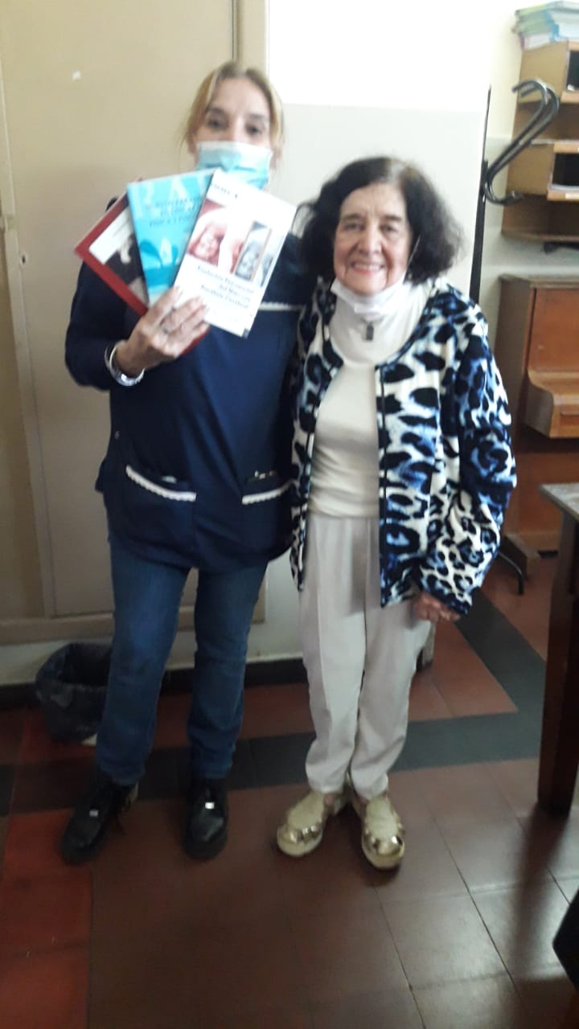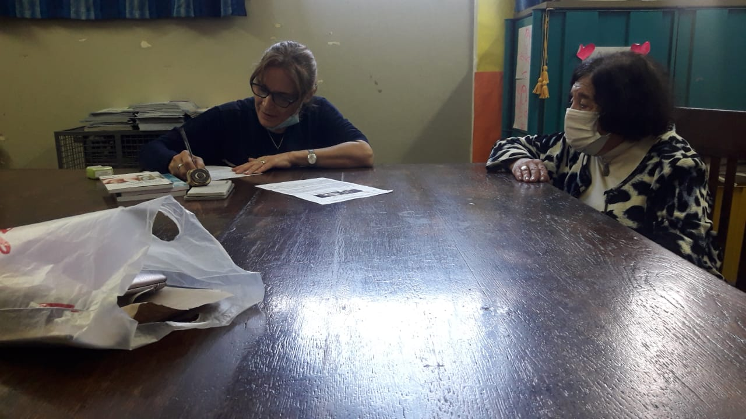

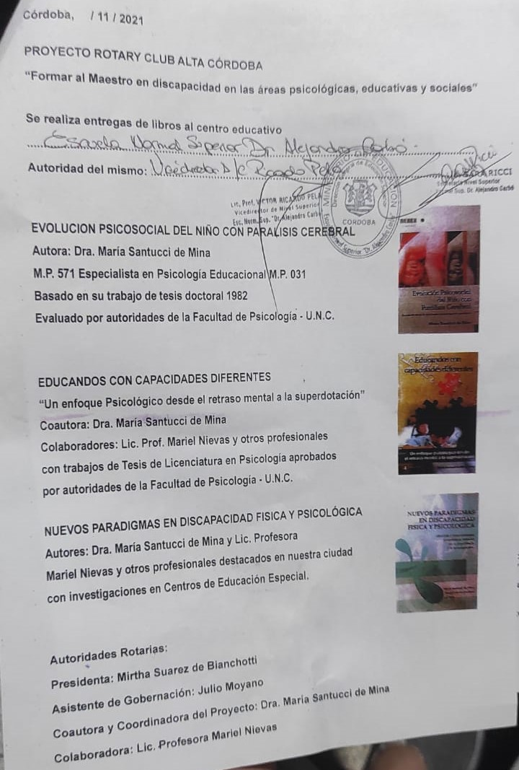
- Centro Educativo: Escuela Normal Superior Dr. Alejandro Carbó.
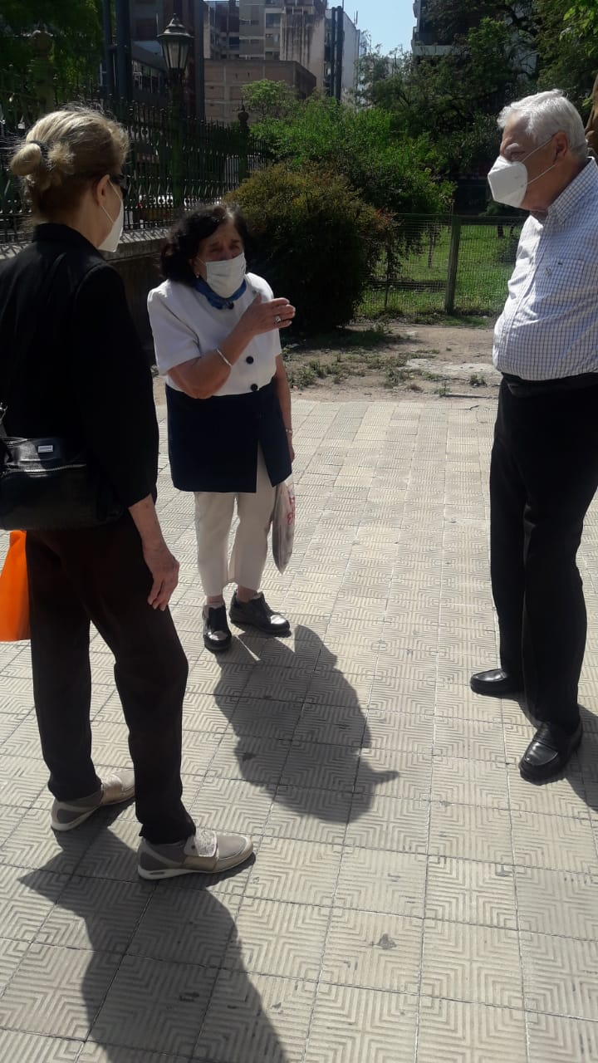
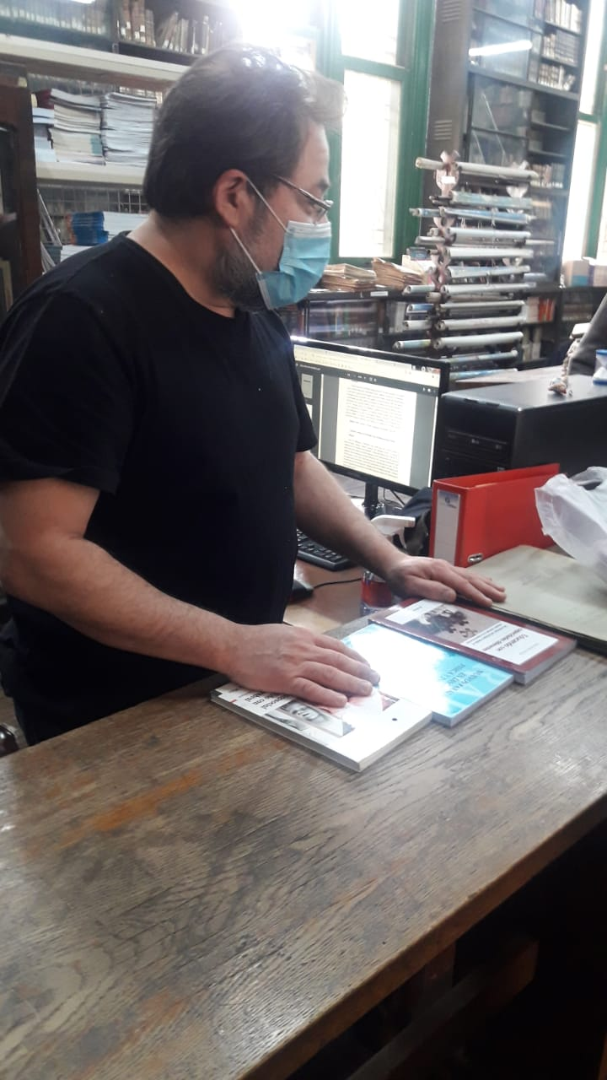

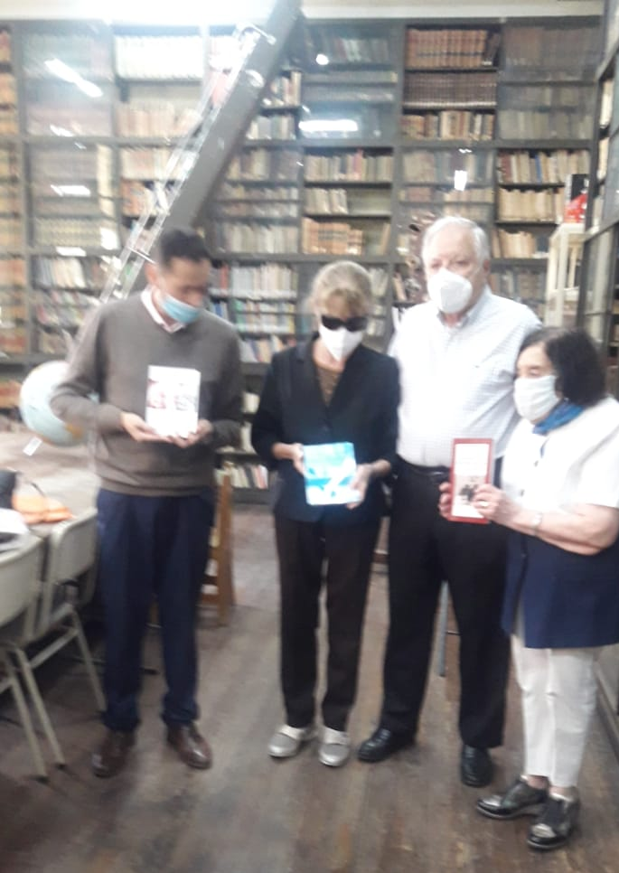

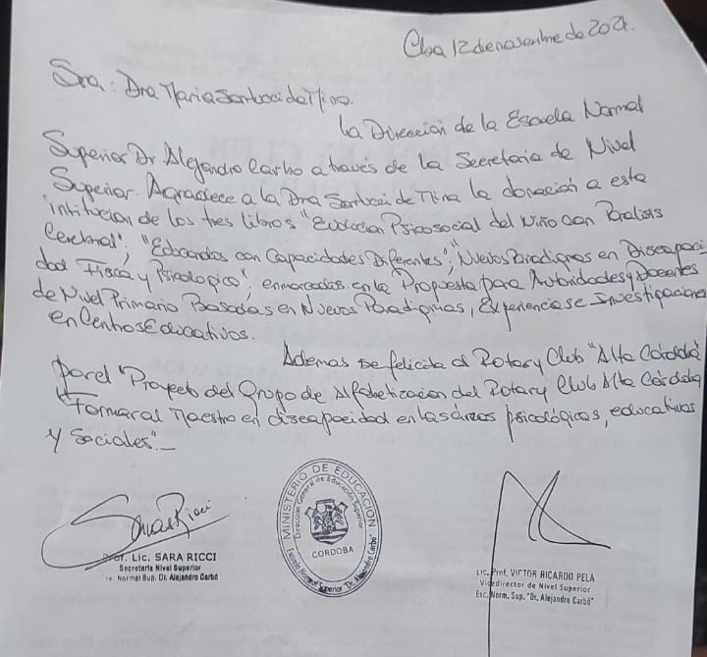
Palabras de la autoridad Ricardo Pela.

- Quedaría llevarse a cabo la realización del curso sobre “Formar al maestro en discapacidad en las áreas psicológicas, educativas y sociales”. Siendo estas dadas hacia los docentes en el primer cuatrimestre del próximo año. Se darán en formas presenciales y en caso de dificultarse la posibilidad de ser presenciales se dará de forma virtual.

Cronograma Autorizado Por Autoridades de la “Dirección General De Educación Primaria” Ministerio de Educación.

- Evolución de las actitudes frente a la discapacidad.
- Creación de una Escuela de Educación Especial. 1960. En nuestra ciudad de Córdoba.
- Evolución psicosocial del niño que nació o adquirió una discapacidad motora.
- Discapacidad intelectual y pseudoretardo mental. Investigaciones psicológicas con evaluaciones de educandos de Escuela de Educación Especial diez años antes y diez años después.
- Conductas adaptativas. Apoyos. Logros Posibles.
- Rol del Psicólogo en la educación escolar.
- Ficha de Estereotipia Dra. María Santucci como nueva estrategia para evaluar a los educandos.
- La Informática como herramienta eficaz. La tecnología favorece las habilidades comunicacionales y la capacidad de aprendizaje de los educando. Trabajo de investigación.
- Del Equipo de la Escuela de Educación Especial y profesionales ingenieros de la U.T.N. presentación de un afiche 2008.
- El niño con discapacidad y su familia. Importancia del roll de los padres. Tipos de conducta.
- La educación de los superdotados, con altas capacidades. Los padres, los educadores.
- Aspectos psicológicos. Necesidades educativas.
Disertante: Dra. María Santucci de Mina M.P.571. Especialista en psicología educacional M.P.031.
- Invitación y participación de los integrantes rotarios. Grupo de alfabetización. Rotary Club Alta Córdoba.
Al comenzar el año escolar 2020 se establecerá con las autoridades del ministerio de educación las fechas, y el lugar donde se desarrollara el proyecto del curso. Se utilizaran CD’S, Power Point, afiches y en la evaluación se tendrá en cuenta el interés y participación de los docentes. Se solicitara como última actividad el comentario individual de cada docente sobre lo realizado. Actualmente se encuentra postergado por causa de la Pandemia.

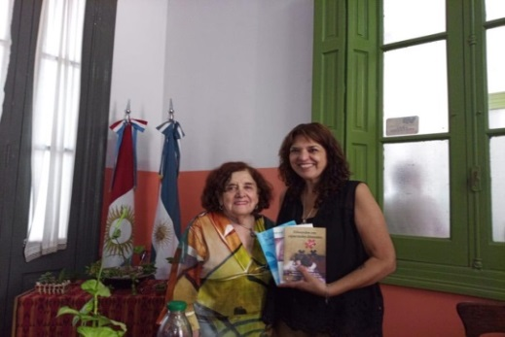
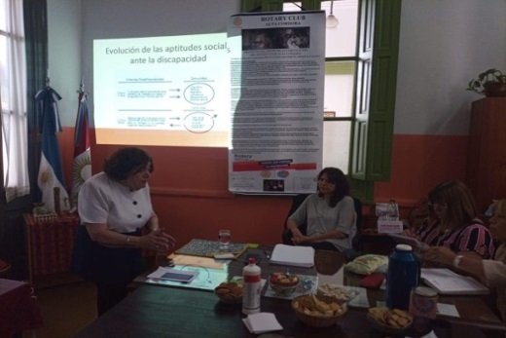

Entrega de libros a Autoridades del Ministerio de Educación. Conferencia a Autoridades e inspectores. Centro Educativo “Juan B. Alberdi”.

